Вестник «Биазинского сельсовета»

№ 28 от 16 ноября 2020
тираж 30 экземпляров
Редактор Трепова М.А.
телефон 32-542
наш адрес с. Биаза ул. Бугаева 72

Прокуратура информирует

Несовершеннолетний освобожден судом от уголовной ответственности

Куйбышевским районным судом прекращено производство по уголовному делу в отношении 15-летнего подростка, совершившего хищение товарно-материальных ценностей из здания бывшего «Универсама» на сумму 5245,45 руб., в связи с примирением с потерпевшими.
При вынесении данного решения судом принято во внимание, что преступление несовершеннолетним совершено впервые, вину в его совершении он признал, причиненный вред загладил в полном объеме, примирился с потерпевшими.
Судебный акт вступил в законную силу.

Прокурор Северного района
советник юстиции
А.Е. Немира

Прокуратурой выявлены нарушения санитарно-эпидемиологического законодательства в сфере водопользования
Прокуратура Северного района проверила соблюдения требований законодательства о водоснабжении и водоотведении, а также санитарно-эпидемиологического законодательства при предоставлении населению питьевой воды на территориях 3 муниципальных образований Северного района.
Установлено, что в нарушение санитарно-эпидемиологических требований (СанПиН 2.1.4.1074 – 01), утвержденных Постановлением Главного государственного санитарного врача РФ от 26.09.2001 № 24, на территориях 2 муниципальных образованиях проба отобранной воды не соответствует санитарно – эпидемиологических правилам и нормативам. В одном муниципальном образовании, в нарушение постановления Главного государственного санитарного врача РФ от 13.07.2001 № 18 (СП 1.1.1058-01), не осуществляется производственный контроль качества питьевой воды, в том числе посредством проведения лабораторных исследований и испытаний.
По результатам проведенной проверки в адрес руководителей организаций в сфере ЖКХ прокурором района внесено 3 представления об устранении выявленных нарушений (1 представление рассмотрено, удовлетворено, виновное лицо привлечено к дисциплинарной ответственности, 2 представления находятся на рассмотрении).
Кроме того, в отношении виновных должностных лиц возбуждено 3 дела об административном правонарушении по ст.6.5 КоАП РФ (нарушение санитарно-эпидемиологических требований к питьевой воде, а также к питьевому и хозяйственно-бытовому водоснабжению), которое направлены для рассмотрения по существу мировому судье, находятся на рассмотрении).

Помощник прокурора Северного района
юрист 2 класса
Мамаев К.О.

Куйбышевским районным судом вынесен приговор в отношении лица, обвиняемого в незаконном приобретении и
хранении наркотических средств

Прокурором Северного района советником юстиции Немирой А.Е. поддержано государственное обвинение по уголовному делу в отношении жителя с. Северного по ст. 228 ч. 1 УК РФ и ст. 158 ч. 2 пп. «б, в» УК РФ.
По версии следствия гражданин С. в ноябре 2019 года нарвал верхушечные части дикорастущей конопли в значительном размере, принес их в себе домой, где хранил в течение трех месяцев для личного употребления. Кроме того, в марте 2020 года данный гражданин незаконном проник в закрытую на ключ кладовую дома потерпевшей И., откуда тайно похитил денежные средства в размере 5000 рублей, причинив значительный материальный ущерб.
По результатам судебного рассмотрения вынесен обвинительный приговор, назначено наказание в виде лишения свободы условно. При назначении наказания судом учтены обстоятельства, смягчающие наказание (признание вины в совершении преступлений, явку с повинной, состояние здоровья, добровольное возмещение имущественного ущерба) а также обстоятельство, отягчающее наказание (рецидив преступлений).
Судебное решение вынесено в соответствии с позицией государственного обвинителя.

Прокурор Северного района
советник юстиции
А.Е. Немира

Прокуратурой района выявлены нарушения законодательства о противодействии коррупции
Прокуратурой района проведена проверка соблюдения требований законодательства об организации доступа к информации о деятельности органов местного самоуправления и ее размещению в сети "Интернет" при исполнении законодательства о противодействии коррупции, по результатам которой в администрации Остяцкого сельсовета Северного района выявлены нарушения требований Федерального закона "Об обеспечении доступа к информации о деятельности государственных органов и органов местного самоуправления" от 09.02.2009 № 8-ФЗ и Федерального закона от 25.12.2008 № 273-ФЗ "О противодействии коррупции", в части размещения сведений о доходах, расходах, имуществе и обязательствах имущественного характера лиц, замещающих должности муниципальной службы (муниципальные служащие), руководителей муниципальных учреждений за период с 01.01.2019 года по 31.12.2019 года в сети «Интернет».
Пунктом 1 Указа Президента Российской Федерации от 17 апреля 2020 г. № 272 "О представлении сведений о доходах, расходах, об имуществе и обязательствах имущественного характера за отчетный период с 1 января по 31 декабря 2019 г." установлено, что сведения о доходах, расходах, об имуществе и обязательствах имущественного характера за отчетный период с 1 января по 31 декабря 2019 г., срок подачи которых предусмотрен нормативными правовыми актами Президента Российской Федерации, представляются соответствующими лицами до 1 августа 2020 г. включительно.
Согласно письму от 29 апреля 2020 г. № 18-2/10/П-3881, Министерство труда и социальной защиты Российской Федерации сообщает, что сведений о доходах, расходах, об имуществе и обязательствах имущественного характера отдельных категорий лиц и членов их семей для опубликования, утвержденного Указом Президента Российской Федерации от 8 июля 2013 г. № 613 за отчетный период 2019 г. должны быть размещены на официальных сайтах в сети "Интернет" не позднее 20 августа 2020 г., а уточненные сведения за отчетный 2019 г. не позднее 21 сентября 2020 г.
В ходе проверки, прокуратурой района установлено, что, на официальном сайте Остяцкого сельсовета Северного района Новосибирской области, в рубрике «Противодействие коррупции», на 01.09.2020 года не размещены сведений о доходах, расходах, об имуществе и обязательствах имущественного характера лиц, замещающих должности муниципальной службы (муниципальные служащие), руководителей муниципальных учреждений за период с 01.01.2019 года по 31.12.2019 года по форме установленной Приказом Минтруда России № 530н.
В связи с выявленными нарушениями требований законодательства, прокуратурой района внесено представление (рассмотрено, удовлетворено, 1 виновное должностное лицо привлечено к дисциплинарной ответственности), а также возбуждено дело об административном правонарушении по ч.2 ст.13.27 КоАП РФ, которое направлено для рассмотрения по существу мировому судье (находится на рассмотрении).

Помощник прокурора Северного района
юрист 2 класса
Мамаев К.О.

Нарушение безопасности дорожного движения
привело к уголовной ответственности

Ранее неоднократно прокуратурой района разъяснялась информация об ответственности за управление транспортными средствами водителями, которые ранее лишались водительских прав и вновь употребили спиртные напитки.
Однако в очередной раз прокуратурой района направлено в суд уголовное дело по обвинению жителя с. Останинка Л., который мировым судьей в ноябре 2019 года был лишен водительских прав за управление автомобилем в состоянии опьянения.
Видимо, наказание оказалось недостаточным, так как спустя непродолжительное время, 22.08.2020 данный гражданин, находясь в состоянии опьянения, в дневное время, управлял автомобилем на ул. Советская с. Северного. Сотрудником полиции пьяный водитель был остановлен, только теперь помимо лишения прав сроком до 3 лет, ему грозит штраф в размере 200 000 рублей либо обязательные работы сроком на 480 часов.
Прокурор Северного района
советник юстиции
А.Е. Немира

Результаты прокурорской проверки в сфере охраны труда
Прокуратура Северного района проверила соблюдение требований трудового законодательства в деятельности муниципальных учреждений дополнительного образования (3 организации), а также МКУ по хозяйственному обслуживанию муниципальных учреждений в части надлежащей организации охраны труда.
Выявлены многочисленные нарушения требований законодательства в указанной сфере.
В частности, работодатели не обеспечили разработку и утверждение правил и инструкций по охране труда, соответствующих программ и журналов регистрации инструктажей, не обеспечили проведение обучения по охране труда работников, поступающих на работу, не организовали контроль за состоянием условий труда на рабочих местах.
Прокурор района внес руководителям указанных организаций 4 представления об устранении нарушений законодательства (на рассмотрении).
Кроме того, прокурором района вынесено 5 постановлений о возбуждении дела об административном правонарушении в отношении виновных должностных лиц: 4 – по ч.1 ст.5.27.1 КоАП РФ; 1 – по ч.3 ст.5.27.1 КоАП РФ (нарушение государственных нормативных требований охраны труда), которые направлены для рассмотрения по существу в Государственную инспекцию труда Новосибирской области (на рассмотрении).

Помощник прокурора Северного района
юрист 2 класса
Мамаев К.О.

Результаты работы прокурора в сфере ЖКХ
Прокуратура Северного района проверила соблюдения организациями, предоставляющими коммунальные услуги, законодательства в сфере жилищно – коммунального хозяйства при эксплуатации государственной информационной системы жилищно-коммунального хозяйства (ГИС ЖКХ).
Прокуратурой установлено, что 6 организациями, оказывающими услуги по водоснабжению населения на территории района вопреки Федеральному закону «О государственной информационной системе жилищно – коммунального хозяйства» не размещена на сайте ГИС ЖКХ в сети «Интернет» обязательная информация об объектах водоснабжения, используемых для предоставления коммунальных услуг, информация о ценах, тарифах, установленных на ресурсы, необходимые для предоставления коммунальных услуг, а также заключенные с потребителями договоры на поставки таких ресурсов.
По результатам проверки руководителям 6 организаций в сфере ЖКХ внесено 6 представлений (привлечено к дисциплинарной ответственности 6 должностных лиц) и возбуждено 6 административных дел по ч.2 ст.13.19.2 КоАП РФ (неразмещение информации в ГИС ЖКХ), которые направлены для рассмотрения по существу мировому судье (в настоящее время 3 виновных лица привлечены к административной ответственности, 3 находятся на рассмотрении).
Помощник прокурора Северного района
юрист 2 класса
Мамаев К.О.
По требованию прокурора устранены нарушения
законодательства, допущенные при реализации
национального проекта «Здравоохранение»

Прокуратурой Северного района Новосибирской области в июне - июле 2020 года в рамках реализации национального проекта «Здравоохранение» (региональный проект «Развитие системы оказания первичной медико-санитарной помощи») проведена проверка исполнения законодательства о контрактной системе в сфере закупок товаров, работ, услуг для обеспечения государственных и муниципальных нужд в ГБУЗ НСО «Северная ЦРБ».
В ходе проверки исполнения государственных контрактов, заключенных ГБУЗ НСО «Северная ЦРБ» в рамках данного регионального проекта на оснащения медицинскими изделиями и мебелью фельдшерско-акушерского пункта в с.Биаза Северного района Новосибирской области, были выявлены факты нарушения сроков оплаты исполненных обязательств перед субъектам малого предпринимательства, а также несвоевременное направление (размещение) информации, предусмотренной действующим законодательством (об исполнении контракта (отдельного этапа исполнения контракта, об оплате контракта, информации о приемке товара) в единую информационную систему в сфере закупок в сети «Интернет».
В связи с выявленными нарушениями прокуратурой района главному врачу ГБУЗ НСО «Северная ЦРБ» внесено представление (представление рассмотрено, удовлетворено, должностное лицо привлечено к дисциплинарной ответственности).
Также, в отношении виновного должностного лица (бухгалтер ГБУЗ НСО «Северная ЦРБ») вынесено постановление о возбуждении дела об административном правонарушении по ч.1 ст.7.32.5 КоАП РФ (рассмотрено, удовлетворено, назначено административное наказание виде штрафа в размере 30 000 рублей), а также в отношении экономиста по организации электронного документооборота в сфере закупок ГБУЗ НСО «Северная ЦРБ» вынесено постановление о возбуждении дела об административном правонарушении по ч.2 ст.7.31 КоАП РФ (рассмотрено, удовлетворено, назначено административное наказание виде штрафа в размере 20 000 рублей).
Помощник прокурора Северного района
юрист 2 класса
Мамаев К.О.

По инициативе прокурора возмещен материальный ущерб, причиненный лесному фонду

Прокуратурой Северного района в защиту интересов Российской Федерации (Министерства природных ресурсов и экологии Новосибирской области) в июне 2020 года в суд направлено исковое заявление о возмещении ущерба лесному фонду
По результатам изучения прокуратурой района материала уголовно-процессуальной проверки в отношении и.о. начальника отдела лесных отношений по Северному лесничеству было установлено, что в результате ненадлежащего исполнения последним своих должностных обязанностей лесному фонду причинен материальный ущерб на сумму 47 564 руб. в виде незаконной рубки лесных насаждений (указанным должностным лицом произведено необоснованное клеймение деревьев в месте, не отведенном для рубки лесных насаждений).
Исковое заявление судом рассмотрено, удовлетворено, ответчиком возмещен материальный ущерб в полном объеме.

Помощник прокурора Северного района
юрист 2 класса
Мамаев К.О.

У каждого ребенка есть права!!!

20 ноября 1959 года ООН была принята «Декларация прав ребенка». Декларация провозгласила равные права всех детей в области образования, воспитания, духовного и физического развития, социального обеспечения. «Равные» - значит независящие от национальности, цвета кожи, происхождения, имущественного и социального положения ребенка.

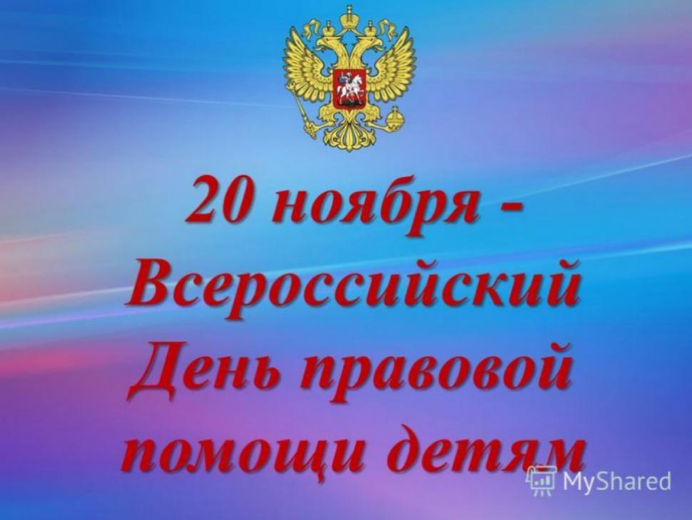
В этот же день 30 лет спустя была подписана «Конвенция о правах ребенка», носящая статус международного правового документа и обязывающая страны (в первую очередь родителей, различные организации, местные власти и национальные правительства) обеспечить детям хорошую жизнь и счастливое детство.
Ежегодно 20 ноября посвящается деятельности, направленной на правовое информирование и консультирование родителей, опекунов, попечителей и, конечно, детей. Это день повышения правовой грамотности в области защиты прав и законных интересов каждого ребенка.

ВЗРОСЛЫЕ - ПОМНИТЕ: дети имеют право на жизнь, имя, гражданство, любовь, понимание, материальное обеспечение, социальную защиту и образование, право развиваться физически, нравственно и духовно в условиях, свободных от голода, нужды, жестокости и эксплуатации.
Семейный Кодекс Российской Федерации обязывает органы опеки и попечительства принять меры по защите ребенка (ст. 56). Среди них:
- «лишение родительских прав» как мера защиты детей от жестокого обращения в семье (с. 69);
- немедленное «отбирание» ребенка при непосредственной угрозе его жизни и здоровью (ст. 77).

ВНИМАНИЕ: за совершение физического насилия в отношении несовершеннолетних, преступление против семьи и несовершеннолетних предусмотрена уголовная ответственность (ст. 106-136 и 150-157 Уголовного кодекса Российской Федерации).

Прокуратурой района организовано рассмотрение обращений граждан по любым вопросам, касающимся прав и законных интересов детей: Новосибирская область, Северный район, с. Северное, ул. Ленина, 22, тел. 21-036.

Прокуратура Северного района
Новосибирской области

